COLONIAS SALESIANAS
VILLA FEILZ – 2011

PRIMER DÏA
“Yo, tú, nosotros construimos un país solidario”.
(El Valor de la Solidaridad.)

OBJETIVO:
Identificar actitudes de apoyo a los demás a la luz de las enseñanzas de Jesús.

- MOTIVACIÓN
Los distintos grupos forman un círculo, alzan sus manos hacia adelante, avanzan 2 a 3 pasos, de manera de estar muy juntos, cierran sus ojos y cada mano debe enlazarse a la de otro compañero. Los tíos deberán monitorear que no queden tres o más manos juntas, sólo dos y con distintas personas. Abren sus ojos, y notan que están enredados. Comienzan a desenredarse hasta formar el círculo inicial, pero la condición es no soltar la mano enlazada.

Para compartir:
- ¿Cómo se sintieron?
- ¿Qué fue lo más difícil de lograr?
- ¿Qué facilitó el logro del objetivo de la dinámica: “desenredarse”?

Los monitores enlazan la dinámica con el valor de la solidaridad, donde todos somos necesarios y cada uno puede aportar, ayudar para lograr una meta común.
Se presenta el tema y objetivo del día.

- JESÚS ME HABLA AL CORAZÖN
Se lee la Palabra de Dios y luego se comparten las preguntas.

Las Obras de Misericordia (Mateo 25, 34 – 40)

“Entonces el Rey dirá a los de su derecha: "Venid, benditos de mi Padre, heredad el Reino preparado para vosotros desde la fundación del mundo, porque tuve hambre y me disteis de comer; tuve sed y me disteis de beber; fui forastero y me recogisteis; estuve desnudo y me vestisteis; enfermo y me visitasteis; en la cárcel y fuisteis a verme". Entonces los justos le responderán diciendo: "Señor, ¿cuándo te vimos hambriento y te alimentamos, o sediento y te dimos de beber? ¿Y cuándo te vimos forastero y te recogimos, o desnudo y te vestimos? ¿O cuándo te vimos enfermo o en la cárcel, y fuimos a verte?" Respondiendo el Rey, les dirá: "De cierto os digo que en cuanto lo hicisteis a uno de estos mis hermanos más pequeños, a mí lo hicisteis"".

Para compartir:
- ¿Qué obra de misericordia he realizado con cariño y preocupación por otra persona? Explico mi obra de misericordia.
- ¿Cómo se sintió la persona a la cual he ayudado?
- Y yo, ¿Cómo me sentí?

- ME COMPROMETO
Cada persona ha recibido un gran regalo para compartirlo con los demás. Se trata de la capacidad de amar. Durante esta semana de Colonias Villa Feliz 2011, Jesús nos invita a ser solidarios con nuestros amigos y tíos…. Si cada uno aporta un granito de amor, siendo atento, cooperador, amable, etc. estará construyendo un país, un Chile más hermoso donde todos nos sintamos felices y queridos, así como Jesús nos enseña con su Palabra.

Elaboro mi compromiso solidario para esta colonia Villa Feliz 2011.

- Se construye árbol y cajita de la solidaridad.
Cada grupo forra un tarro (tamaño leche nido grande o pintura), se introduce un tronco de árbol elaborado con cartón piedra, previamente preparado, y se coloca tierra para darle firmeza.
En las ramas van colgadas las cajitas de cada niño que contiene su compromiso de misericordia.

- Se ofrece lo vivido en una celebración como grupo.
.Cada niño va leyendo su compromiso y lo cuelga en el árbol de las Obras de Misericordia. Finalmente loas monitores terminan agradeciendo a Dios el encuentro de ese día. Colocan su árbol en un lugar visible. El árbol más hermoso puede ser premiado.

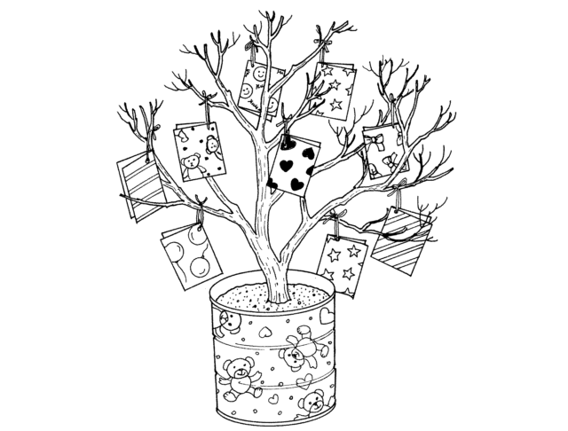
INSUMOS:
Fichas personales, texto bíblico y preguntas para compartir.
1 tarro de leche grande, un tronco de cartón piedra pintado, cartulinas doble faz, tijeras, pegamento, cintas de raso delgaditas de colores, hojas pequeñas para escribir compromisos, stickers diminutos (opcional) para decorar.

COLONIAS SALESIANAS
VILLA FEILZ – 2011

SEGUNDO DÏA
Juntos formamos una comunidad chilena.
(El Valor de la Amistad)

OBJETIVO:
Experimentar actitudes de perdón y aceptación del otro para llegar a desarrollarnos en la comunidad.

- MOTIVACIÓN
El monitor tiene preparado un asiento o lugar para cada niño/a con su nombre. Al centro del grupo está escrito el nombre de la comunidad y muchas cualidades positivas. Los niños eligen algunas de ellas y las van pegando con cinta adhesiva en el cuerpo del compañero que crean tenga esas cualidades. Luego del ejercicio, cada uno saca sus papeles pegados y los lee. Se comparte:

Para compartir:
- ¿Cómo te has sentido con las cualidades que ven los otros de ti?
- ¿qué cualidades tú ya reconocías en ti y cuáles eran nuevas?
- De las cualidades señaladas u otra, escribo en mi nombre aquella que es la más representativa de mi persona y explico por qué.
- Desarrollo ficha personal “los buenos amigos”. Comparto lo reflexionado.
Los monitores enlazan la dinámica con el valor de la amistad, donde juntos estrechamos lazos de cariño y formamos comunidad, unidad por ideales comunes.
Se presenta el tema y objetivo del día.

- JESÚS ME HABLA AL CORAZÖN
Se lee la Palabra de Dios y luego se comparten las preguntas.
»Por eso el reino de los cielos se parece a un rey que quiso ajustar cuentas con sus siervos. Al comenzar a hacerlo, se le presentó uno que le debía miles y miles de monedas de oro. Como él no tenía con qué pagar, el señor mandó que lo vendieran a él, a su esposa y a sus hijos, y todo lo que tenía, para así saldar la deuda. El siervo se postró delante de él. "Tenga paciencia conmigo —le rogó—, y se lo pagaré todo." El señor se compadeció de su siervo, le perdonó la deuda y lo dejó en libertad.
»Al salir, aquel siervo se encontró con uno de sus compañeros que le debía cien monedas de plata. Lo agarró por el cuello y comenzó a estrangularlo. "¡Págame lo que me debes!" , le exigió. Su compañero se postró delante de él. "Ten paciencia conmigo —le rogó—, y te lo pagaré." Pero él se negó. Más bien fue y lo hizo meter en la cárcel hasta que pagara la deuda. Cuando los demás siervos vieron lo ocurrido, se entristecieron mucho y fueron a contarle a su señor todo lo que había sucedido. Entonces el señor mandó llamar al siervo. "¡Siervo malvado! —le increpó—. Te perdoné toda aquella deuda porque me lo suplicaste. ¿No debías tú también haberte compadecido de tu compañero, así como yo me compadecí de ti?" Y enojado, su señor lo entregó a los carceleros para que lo torturaran hasta que pagara todo lo que debía.
»Así también mi Padre celestial los tratará a ustedes, a menos que cada uno perdone de corazón a su hermano.
Esta es Palabra de Dios.

Para compartir:
- ¿Quién ha actuado como un buen amigo? ¿Por qué?
- ¿El siervo por qué no fue un buen amigo?
- ¿Qué debió haber ocurrido realmente para demostrar que era un amigo de verdad?
- ¿Con qué personaje nos identificamos y por qué?

- ME COMPROMETO
Muchas veces perdonar a un amigo es difícil y nos cuesta hacerlo. Somos como un caracol remolón y lento. Jesús nos invita a ser amigos de verdad, acercándonos a los compañeros, demostrándoles nuestro cariño y siendo honestos y sinceros, incluso hasta perdonar cuando nos hacen daño y nos duele.
Se construye un caracol de la amistad, pegando el compromiso personal en un palito de brocheta.

INSUMOS:
Texto bíblico y preguntas para compartir.
Palos de brochetas, tiras delgadas de goma eva de colores, alfileres con cabeza de colores, papelitos para escribir mensajes, lápices, silicona líquida.

Cómo hacer un caracol de goma eva

¿Qué necesitamos?
- 2 láminas de goma eva de distinto color y de al menos 30 cm de largo y unos 10 cm de alto.
- 2 alfileres, pueden ser con cabeza de color o normales.
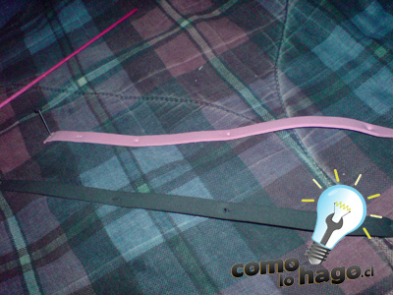
- 1 palito de brocheta, los mismos para hacer anticuchos.

¿Cómo Lo Hago?
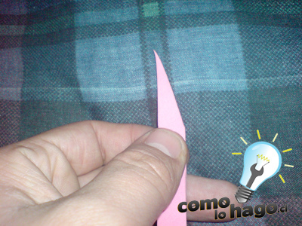
1.- Cortamos 2 tiras de goma eva de 30 cm x 1 cm aprox. una de cada color.
2.- Podrán notar unos hoyos o agujeros hechos en la goma eva, ya se explicará porque así que no desesperen, lo que tenemos que hacer ahora es tomar una de las 2 tiras y hacer un corte que simulará la “cola” del caracol.
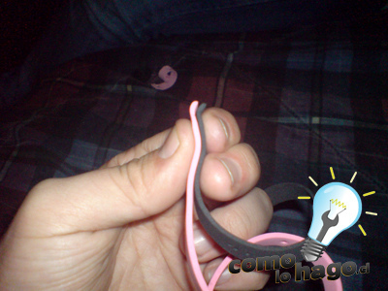
3.- Tomamos ambas tiras y las igualamos por el lado en donde no hicimos el corte.


4.- Ahora enrollamos dejando la tira que tiene la “cola” por dentro, de la siguiente manera.


5.- Cómo puede ver, la “cola” no se enrolla con el resto del cuerpo.

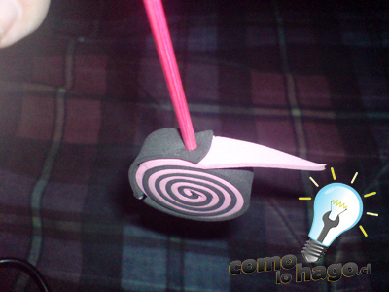
6.- Ahora, con el palito de brocheta, atravesamos desde el final de la tira negra (la que no tiene el corte) hasta lo más adentro que podamos, pero nunca dejando que el palito se asome, basta con que pase de la mitad, esta es la razón por la que estabas hechos los hoyos, una posibilidad es hacerlos antes para que no cueste atravesar hasta dejarlo firme, pero la verdad, hacerlos calzar es mas trabajo que cualquier otra cosa, así que no se recomienda.
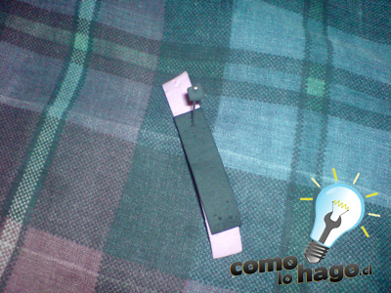
7.- Ahora cortamos 2 tiras mas, del mismo grosor, pero esa vez una de unos 7 cm y otra de unos 5 cm.

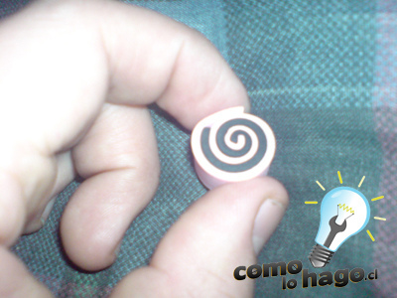
8.- Repetimos el proceso, con la tira más larga por fuera.

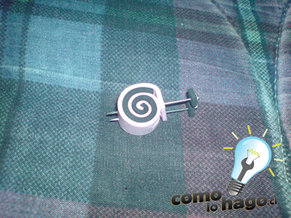
9.- Atravesamos con los 2 alfileres este nuevo rollo, los alfileres deben quedar simulando las antenas.

10.- Cómo ven, pusimos unos pequeños cuadrados de goma eva en los alfileres, cosa que no es necesaria si tienen alfileres con cabeza de color. Es importante que los alfileres queden pasados como se ve en la foto.
11.- Ahora, lo obvio, unimos la cabeza al cuerpo.

LOS BUENOS AMIGOS
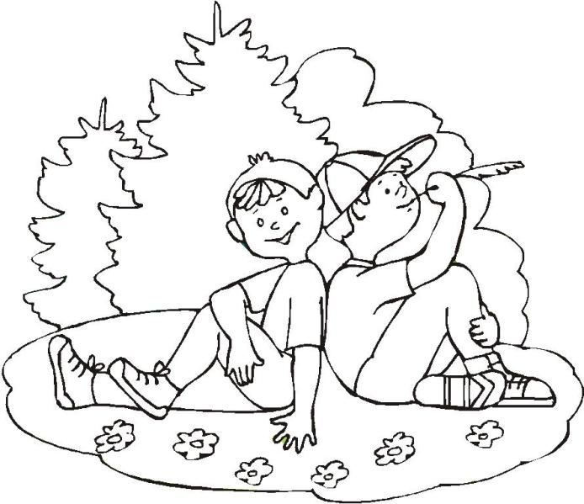
La Amistad es…..

Reconozco a un “Amigo Verdadero” cuando….

Las cualidades de un Amigo de verdad son….

¿Quién es y cómo es mi mejor amigo?

Hoy crearé una Receta de Cocina, pero no cualquier receta, sino una que me ayude a preparar una deliciosa pócima de la Amistad. Hoy seré el ¡Chef de la Amistad!...

Ingredientes: Preparación:

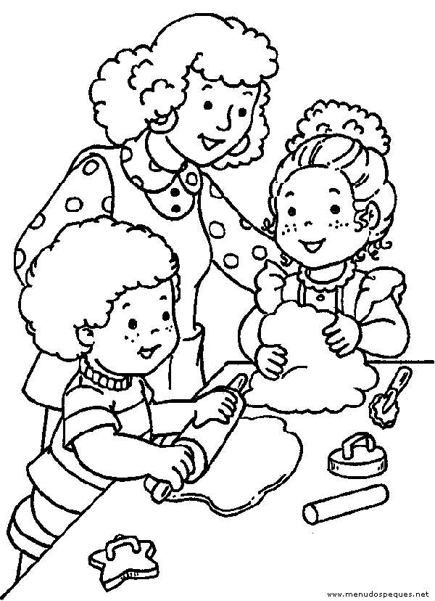

COLONIAS SALESIANAS
VILLA FEILZ - 2011

COLONIAS SALESIANAS
VILLA FEILZ – 2011

TERCER DÏA
“María, Madre de Chile y Madre mía”.
Valor del Amor

OBJETIVO:
Identificar actitudes de amor maternal en distintas personas que le rodean, a imagen del Amor de María por su Hijo.
______________________________________________________________________________________________________
- MOTIVACIÓN
Se juega a la mímica sacando de la caja de Pandora ejemplos y acciones maternales. Los niños/as identifican de qué se trata. Se premia a los ganadores con tres aciertos.

Para compartir:
- ¿Con quién vives en casa?
- Presentación de la mamá o quienes hacen las veces de ella.
- ¿Qué es lo que más valoras de ella?

Los monitores enlazan la dinámica con el valor del Amor, donde la persona que ama es capaz de darlo todo para entregar vida al ser amado.
Se presenta el tema y objetivo del día.

- JESÚS ME HABLA AL CORAZÖN
Se lee la Palabra de Dios y luego se comparten las preguntas.
Cada uno de nosotros existe porque alguien nos ha dado la vida. Y muchas son las personas que nos demuestran el cariño y afecto a través de muchos gestos, por ejemplo, el cuidado, el abrazo, etc. Así es también María, la Madre de todos nosotros.
Escuchemos lo que hacía María junto a su Hijo Jesús.

Lucas 2, 41 – 52
Los padres de Jesús solían ir cada año a Jerusalén por las fiestas de Pascua. Cuando Jesús cumplió doce años, subieron a la fiesta según la costumbre, y cuando terminó, se volvieron; pero el niño Jesús se quedó en Jerusalén, sin que lo supieran sus padres. Éstos, creyendo que estaba en la caravana, hicieron una jornada y se pusieron a buscarlo entre los parientes y conocidos; al no encontrarlo, se volvieron a Jerusalén en su busca. A los tres días, lo encontraron en el templo, sentado en medio de los maestros, escuchándolos y haciéndoles preguntas: todos los que le oían quedaban asombrados de su talento y de las respuestas que daba. Al verlo, se quedaron atónitos, y le dijo su madre: - Hijo, ¿por qué nos has tratado así? Mira que tu padre y yo te buscábamos angustiados. Él les contestó:
- ¿Por qué me buscabais? ¿No sabíais que yo debía estar en la casa de mi Padre? Pero ellos no comprendieron lo que quería decir. Él bajó con ellos a Nazaret y siguió bajo su autoridad. Su madre conservaba todo esto en su corazón. Y Jesús iba creciendo en sabiduría, en estatura y en gracia ante Dios y los hombres.
Esta es Palabra de Dios.

Para compartir:
- ¿Quién ha vivido una situación parecida? Explica tu ejemplo.
- ¿Cómo crees que se sintieron los padres de Jesús en ese momento?
- ¿Cómo expresa María su Amor de Madre a su Hijito Jesús?

- ME COMPROMETO
Todos tenemos alguien que cuida de nosotros y nos ama tanto como nuestra Madre María. Agradezcamos ese cariño que nos entregan y que nos hace ser felices. Elaboro muñecos de papel (hijos agradecidos). Ofrecemos los trabajos en celebración de agradecimiento, orando a nuestra Madre María.

INSUMOS:
Texto bíblico y preguntas para compartir.
Bolsas plásticas blancas, papel de volantín color piel, café y otros (para la ropa), tijeras, pegamento. Tarjetita de agradecimiento.

ELABORACIÓN MUÑECOS DE PAPEL

Se cortan dos círculos con cuello de papel volantín o crepé color piel se coloca dentro una bolsa plástica blanca, como relleno, y se pegan. Se corta un cuadrado o rectángulo de otro papel de color a elección para simular el cuerpo y en uno de sus lados se recoge y se pega al cuello. Se adhieren un listón ancho para tapar las imperfecciones del cuello. Los brazos y piernas de confeccionan con listones largos de papel color piel y dobles. Y las manos se sellan con un listón de color a la altura de la muñeca. Los pies pueden ser óvalos de color por ambos lados. El pelo se corta con tiritas como si se hiciera un plumero. Lo mismo que la chasquilla. Se pega en la cabeza. Los ojos y boca se cortan en cartulina negra y se pega. Los detalles son a elección y según la creatividad.
En el caso de los varones se corta un cuadrado doble para el tronco y se rellena. Lo mismo para los pies.

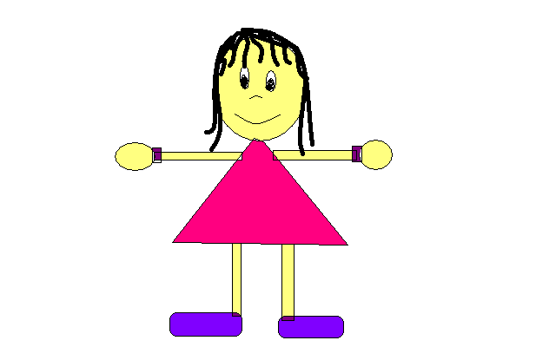

COLONIAS SALESIANAS
VILLA FEILZ - 2011
CUARTO DÍA
“Jesús me regala la alegría de creer”.
Valor de la Confianza

OBJETIVO:
Descubrir que el camino de Jesús ayuda a hacer el bien en nuestra patria. _____________________________________________________________________________________________________
- MOTIVACIÓN
Se juega al lazarillo donde los niños en parejas guían a su compañero que lleva los ojos vendados hacia un lugar determinado indicado por el monitor. Luego experimentan al revés.

Para compartir:
- ¿Cómo se sintieron?
- ¡Qué fue más difícil ser lazarillo o cieguito?
- ¿Qué fue necesario para llegar a la meta en esta dinámica?

Los monitores enlazan la dinámica con el valor de la Confianza. Es necesario abrir nuestros sentidos a las personas y creer en ellas. Demostrarles que son importantes para nosotros. La confianza es un don que Dios nos regala y que nos invita a cultivarla para que crezca y de muchos frutos.
Se presenta el tema y objetivo del día.

- JESÚS ME HABLA AL CORAZÖN
Se lee la Palabra de Dios y luego se comparten las preguntas.

Mt 7, 24-29

Cualquiera, pues, que me oye estas palabras, y las hace, le compararé a un hombre prudente, que edificó su casa sobre la roca. Descendió lluvia, y vinieron ríos, y soplaron vientos, y golpearon contra aquella casa; y no cayó, porque estaba fundada sobre la roca. Pero cualquiera que me oye estas palabras y no las hace, le compararé a un hombre insensato, que edificó su casa sobre la arena; y descendió lluvia, y vinieron ríos, y soplaron vientos, y dieron con ímpetu contra aquella casa; y cayó, y fue grande su ruina. Y cuando terminó Jesús estas palabras, la gente se admiraba de su doctrina; porque les enseñaba como quien tiene autoridad, y no como los escribas.
Esta es Palabra de Dios.

Para compartir:
- ¿Quién actuó insensatamente y por qué?
- ¿Cuál era la actitud más adecuada, por qué?
- ¿Con quién te identificas más con el sensato o insensato, por qué?

- ME COMPROMETO
La Confianza es depositar todo tu ser en las otras personas, creer en ella y demostrarle tu cariño. Todos necesariamente creemos en alguien, pues necesitamos de las personas para vivir, ser felices al construir nuestras ideas, sueños y proyectos. Hoy elaboraremos pulseras de macramé de la confianza. Y la regalaremos a alguien a quien queramos decirle que “Yo confío en ti”.

INSUMOS:
Texto bíblico y preguntas para compartir.
Hilos de macramé de muchos colores.

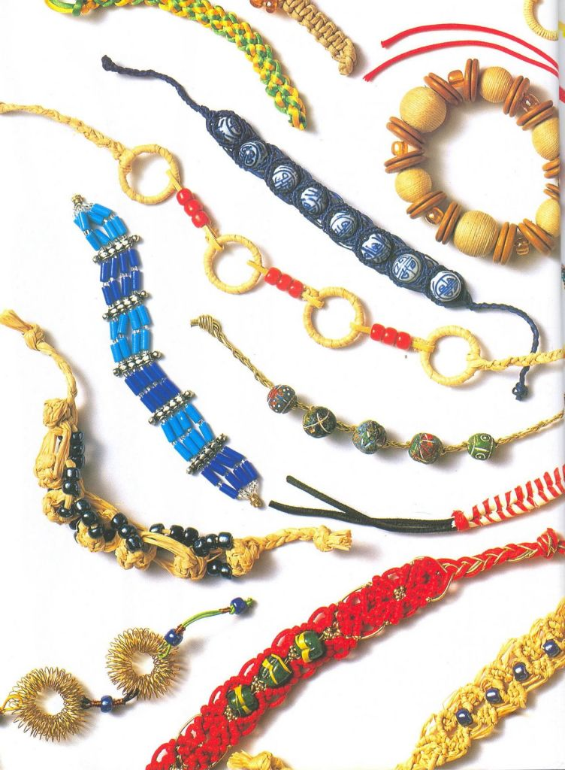

Un porta-gafas o porta-pañuelos
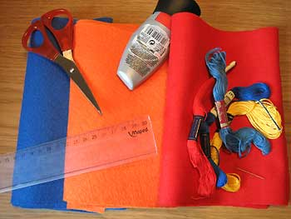
Material necesario:
- Fieltro del color que se quiera
- Tijeras y una regla
- Hilo, aguja y pegamento

Recortar el fieltro en un cuadrado de 20 x 20 cm.
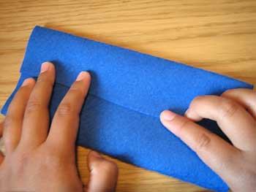
Doblar los laterales del cuadrado hacia el centro, como se fuera un sobre.

Pegar los bordes de cada lado del sobre.

COLONIAS SALESIANAS
VILLA FEILZ - 2011
QUINTO DÍA
“Engrandezco mi familia chilena con la amabilidad.”.
(Valor de la Amabilidad)

OBJETIVO:
Identificar la amabilidad como una actitud que nos ayuda a ser felices en familia.
____________________________________________________________________________________________________
- MOTIVACIÓN
Se juega al Saludo empático. En parejas repiten la siguiente secuencia:
+ Hola, bienvenida.
- Hola, gracias, ¿Cómo estás?
+ Bien, gracias ¿Y tu?
- Muy bien adiós.
(Se dan un abrazo)
Luego de ello, caminan por el lugar y cuando la música se detenga o el monitor diga “saludo”, con el niño que está en frente se realiza el saludo empático.

Para compartir:
- ¿Cómo se sintieron?
- ¡Qué fue más difícil de lograr?
- ¿Qué fue lo que más te gustó de la dinámica?

Los monitores enlazan la dinámica con el valor de la Amabilidad. La amabilidad es un valor que engrandece a la persona, porque abre puertas maravillosas como la de la sonrisa, la alegría, el buen trato, el cariño, el respeto, la valoración de las personas. La amabilidad nos hace sentir que todos somos importantes y merecemos ser tratados con dignidad y respeto.
Se presenta el tema y objetivo del día.

- JESÚS ME HABLA AL CORAZÖN
Se lee la Palabra de Dios y luego se comparten las preguntas.

1 Cor 13, 4-10

El amor es paciente, es servicial; el amor no es envidioso, no hace alarde, no se envanece, no procede con bajeza, no busca su propio interés, no se irrita, no tiene en cuenta el mal recibido, no se alegra de la injusticia, sino que se regocija con la verdad.
El amor todo lo disculpa, todo lo cree, todo lo espera, todo lo soporta. El amor no pasará jamás. Las profecías acabarán, el don de lenguas terminará, la ciencia desaparecerá; porque nuestra ciencia es imperfecta y nuestras profecías, limitadas.
Cuando llegue lo que es perfecto, cesará lo que es imperfecto.
Esta es Palabra de Dios.

Para compartir:
- ¿Cuándo he sido amable?
- ¿Qué relación tiene el Amor y la Amabilidad?
- ¿Qué gano al ser amable y qué aporto?

- ME COMPROMETO

La amabilidad es una expresión de amor que ayuda a construir un mundo más feliz. Cada uno puede aportar su granito de arena en ello. Es por eso que construiremos una botella con granitos de arena de colores que nos recordarán nuestro compromiso para aportar a un mundo mejor.
Ponemos sal en distintos recipientes y en cada uno de ellos colocamos tiza de color rallada con la lija y las mezclamos. Hacemos un canutillo en forma de embudo con cartón o papel. Colocamos la sal por capas de colores, volcando el frasco a un lado u otro para que las capas queden con distintas formas. Sellamos el gollete de la botella con la tapa y forramos con cordel de rafia.
Ofrecemos los trabajos en celebración mediante la oración del Padre Nuestro.

INSUMOS:
Texto bíblico y preguntas para compartir.
Botellas plásticas transparentes, tizas de colores, sal, lija y cordel de rafia.

COLONIAS SALESIANAS
VILLA FEILZ - 2011
SEXTO DÍA
“Chile necesita mi energía positiva”.
(Valor de la Perseverancia)

OBJETIVO:
Descubrir que la perseverancia ayuda al logro de las metas.
____________________________________________________________________________________________________
- MOTIVACIÓN
Se dividen en dos grupos y cada uno lee su historia.
1) “Este pez es un salmón. En verano, remonta los ríos de agua dulce para poner huevos y tener sus hijitos. Llegado este momento, gracias a su agudo sentido del olfato, el salmón es capaz de volver al lugar exacto donde nació, a pesar de que dicho lugar puede encontrarse a miles de kilómetros aguas arriba, desde la desembocadura del río. Cuando los salmones llegan agotados de tanto luchar contra la corriente del río, preparan el nido para que las hembras puedan poner los huevos. Ellas después de desovar, que así se llama el poner los huevos, los cubren y los dejan bien resguardados para que nazcan los salmoncitos y ellos, los padres, vuelven a recorrer el largo camino pero ahora de regreso al mar. En este gran esfuerzo algunos de ellos mueren, pero otros logran llegar al lugar donde nacieron, pues es sólo allí donde pondrán sus huevos.”

2)“Yo sé de un pajarito que, aunque llueva mucho, o queme el intenso sol, o hiele el terrible frío, pica y pica el tronco de los árboles hasta hacer un gran hueco que será su nido. ¿Cuántos picotazos tendrá que dar para hacer un gran hueco en el duro tronco de los árboles? El pica la dura madera con gran paciencia durante horas, él tiene un pico muy fuerte ¿Sabes cómo se llama? Es el pájaro carpintero, es un animalito muy trabajador. ¿Crees que el pájaro carpintero es un animalito perseverante?. Pues yo creo que sí, porque picotea y picotea durante mucho tiempo hasta que termina de hacer su nido y lo hace bajo la lluvia, el viento y el frío para que sus hijitos tengan una casa bonita”.

Para compartir:
- ¿En qué se parecen ambas historias?
- ¡Quién demostró ser perseverante, por qué?
- ¿Cuándo yo he sido perseverante?

Los monitores enlazan la dinámica con el valor de la Perseverancia. Perseverar es una cualidad muy buena, que permite mantenerse constante para obtener el fin que se persigue. La persona o animalito perseverante lucha frente a obstáculos y dificultades con tal de obtener el resultado esperado, es algo así como cuando el corredor, corre mucho para llegar a la meta, así como lo hizo la tortuga del cuento, y el salmón para poner sus huevos y tener hijitos o el pájaro carpintero en su afanoso trabajo.”
Se presenta el tema y objetivo del día.

- JESÚS ME HABLA AL CORAZÖN
Se lee el texto bíblico y se comparten las preguntas:

Mateo 8, 5-10
Al entrar en Cafarnaún, se le acercó un centurión, rogándole: "Señor, mi sirviente está en casa enfermo de parálisis y sufre terriblemente". Jesús le dijo: "Yo mismo iré a curarlo". Pero el centurión respondió: "Señor, no soy digno de que entres en mi casa; basta que digas una palabra y mi sirviente se sanará. Porque cuando yo, que no soy más que un oficial subalterno, digo a uno de los soldados que están a mis órdenes: "Ve", él va, y a otro: "Ven", él viene; y cuando digo a mi sirviente: "Tienes que hacer esto", él lo hace". Al oírlo, Jesús quedó admirado y dijo a los que lo seguían: "Les aseguro que no he encontrado a nadie en Israel que tenga tanta fe.
Esta es Palabra de Dios.

Para compartir:
- ¿Cuándo he sido perseverante?
- ¿Qué personaje demostró ser perseverante y qué logró con ello?
- Y yo ¿Qué logro si persevero en mis proyectos?

- ME COMPROMETO
La Perseverancia es una actitud que nos invita esforzarnos y luchar por alcanzar nuestras metas. Cuando uno lucha por conseguir algo, se siente feliz, porque se da cuenta de que es capaz de mucho y que sólo bastó el esfuerzo perseverante para lograrlo. Construimos un hermoso palo de agua, cuyo sonido nos recordará lo valioso de perseverar en nuestros sueños.
Se unen 2 o 3 tubos de toallas de papel con cinta adhesiva. Se tapa un costado, se rellena con arroz, y se sella el otro costado. La decoración puede ser con trozos de géneros, papeles, cintas, etc.
Ofrecemos el esfuerzo y perseverancia del día a través de una interpretación musical utilizando nuestro instrumento recién creado.

INSUMOS:
Texto bíblico y preguntas para compartir. Tubos de toallas de papel, cinta adhesiva ancha, arroz, papeles, géneros, cintas de colores, cola fría, silicona líquida, tijeras, etc.

COLONIAS SALESIANAS
VILLA FEILZ - 2011
SÉPTIMO DÍA
“Chilenos de corazón”.
(Valor de la Participación)

OBJETIVO:
Identificar gestos de colaboración que ayuden al bienestar común.
____________________________________________________________________________________________________
- MOTIVACIÓN
Se realizan juegos de participación y trabajo en equipo:
El venado y el cazador: En el centro de la cancha se coloca una mesa y en cada uno de sus extremos con los ojos vendados, el venado y el cazador. Los dos deberán estar en constante contacto con la mesa por medio de alguna parte de sus cuerpos. Si el venado evita ser capturado al cabo de tres minutos, gana y queda libre. El equipo con más venados libres gana.
Tarjetas Postales: Cada jugador observa una tarjeta postal durante un minuto mientras el equipo contrario intenta distraerlo. Luego ambos jugadores vuelven a sus equipos y cuentan lo visto. Intentando reproducir lo más cercano a la postal los elementos más importantes de la imagen con su cuerpo. Los monitores son el jurado.
El círculo indio: Por turno, dos jugadores de cada equipo se pondrán de pie dentro de un círculo creado con tiza de igual tamaño. Deberá intentar sacar a su compañero del círculo, sin salir él del mismo. El perdedor queda descalificado, debiendo ser rápidamente reemplazado por otro compañero de equipo. El grupo con más integrantes es el que gana.

Para compartir:
- ¿Cómo se sintieron?
- ¡Qué fue más difícil de lograr?
- ¿Qué fue lo que más te gustó de la dinámica?

Los monitores enlazan la dinámica con el valor de la Participación. Cuando participo en algo, puedo aportar con mis dones y talentos, adquiero confianza y descubro que soy muy importante para mi equipo o comunidad. Cuando participo, aprendo de los otros y con ellos, crezco y desarrollo nuevas habilidades que tal vez no conocía.
Se presenta el tema y objetivo del día.

- JESÚS ME HABLA AL CORAZÖN
Mateo 25, 14-23
El Reino de los Cielos es también como un hombre que, al salir de viaje, llamó a sus servidores y les confió sus bienes.
A uno le dio cinco talentos, a otro dos, y uno solo a un tercero, a cada uno según su capacidad; y después partió. En seguida,
el que había recibido cinco talentos, fue a negociar con ellos y ganó otros cinco. De la misma manera, el que recibió dos, ganó otros dos, pero el que recibió uno solo, hizo un pozo y enterró el dinero de su señor. Después de un largo tiempo, llegó el señor y arregló las cuentas con sus servidores. El que había recibido los cinco talentos se adelantó y le presentó otros cinco. "Señor, le dijo, me has confiado cinco talentos: aquí están los otros cinco que he ganado". "Está bien, servidor bueno y fiel, le dijo su señor, ya que respondiste fielmente en lo poco, te encargaré de mucho más: entra a participar del gozo de tu señor".
Llegó luego el que había recibido dos talentos y le dijo: "Señor, me has confiado dos talentos: aquí están los otros dos que he ganado". "Está bien, servidor bueno y fiel, ya que respondiste fielmente en lo poco, te encargaré de mucho más: entra a participar del gozo de tu señor".
Esta es Palabra de Dios.

Para compartir:
- ¿Quién aprovechó mejor sus talentos y por qué?
- ¿Con qué personaje me identifico más? ¿Por qué?
- ¿Cuáles son mis talentos?

- ME COMPROMETO
Se invita a los niños a participar con alegría de este último día de Colonias creando una máscara de carnaval.
Se corta un círculo del tamaño de un plato mediano. Se marcan los ojos y la forma. Se recorta. Luego se coloca algodón en la zona de las cejas, pómulos, labios o todo aquello que se quiera poner en relieve. Sobre ello se coloca pedazos pequeños de papel volantín pegados con cola fría y un pincel. Los detalles se adornan con escarcha y marcadores permanentes. Se agrega elástico para poder usarla.
Se termina el momento agradecen a Dios la posibilidad de participar en estas colonias Villa Feliz 2011, cada niño realiza so oración de agradecimientos.
INSUMOS:
Texto bíblico y preguntas para compartir.
Cartón piedra, papeles volantines de colores brillantes, colas frías, tijeras, marcadores permanentes, escarchas.

